Муниципальное бюджетное общеобразовательное учреждение
«Средняя общеобразовательная школа № 25»

Конспект музыкального занятия на тему: «Путешествие в страну Доброты»
для детей старшего дошкольного возраста

Выполнила: Седова Н.В.,
музыкальный руководитель.

г. Бийск

Образовательная область: Художественно-эстетическое развитие
Возрастная группа: старшая
Тема занятия: «Путешествие в страну Доброты».
Цель занятия: создать условия, способствующие формированию нравственных качеств у детей дошкольного возраста: доброты, гуманности, представлений о доброте через музыкальное восприятие и развитие.

Основные задачи:
Образовательные:
- Закрепить в сознании детей понятие «добро».
- Продолжать знакомство детей с разнохарактерной музыкой.
- Знакомство с музыкальным творчеством посредством детских песен светских и современных композиторов.
Развивающие:
- Развитие умения передавать в движении и пении характер и образ музыки (шаг, едут на поезде, на автобусе).
- Развитие пластичности и ритмичности детей во время выполнения танцевальных движений.
- Развитие навыков игры на шумовых инструментах.
Воспитательные:
- Воспитание доброжелательности в отношении сверстников.
- Развитие умения действовать сообща друг с другом и со взрослыми. Формирование навыков общения.
- Формирование нравственности, этики и эстетики в поведении детей на занятии и в жизни.

Оборудование и методическое обеспечение:
Проектор, ноутбук, колонка, шумовые инструменты (кастрюля, ложки, мешки целлофановые, маракасы, барабаны), фортепиано.

Музыкальный материал: «Золотинка моя» муз. С.Г. Пермякова, сл. Л.В. Кирилловой, «Дорогою добра» сл. Ю. Энтина, муз. М. Минкова, песня-игра «Здравствуй, милый друг!» муз. В.Алексеева в исполнении Марины Мельник , «Песенка друзей» сл. С.В. Михалкова, муз. С. Старокадомского, «Здравствуйте» сл и муз. Н. Свистуновой, «Паровоз» сл. и муз. С. Эрнесакса, «Мамапомогалочка» Кукутики, «Самолет» сл. и муз. Ю. Кудинов, «Что такое доброта» сл. и муз. Т.Любаши, Песня «Если добрый ты…» сл. М. Пляцковского, муз. А. Савельева

Зал украшен шарами и цветами. Стоит проектор с изображением улыбающихся детей.

- Вводная часть
Направлена на то, чтобы привлечь внимание детей, настроить на предстоящую деятельность.

Деятельность детей |  | Деятельность педагога |  | Примечание
Дети под музыку спокойным шагом заходят в музыкальный зал и присаживаются на стулья.  - Здравствуйте!  Дети улыбаются друг другу.  Дети отвечают: страна Вежливости, Доброты…  Дети слушают первый куплет песни  Дети отвечают: о доброте, о счастье, о друзьях… |  | Музыкальное приветствие  - Здравствуйте, ребята!  - Я очень рада видеть вас и ваши добрые лица, лучистые глаза. Давайте подарим частичку своего хорошего настроения друг другу, улыбнёмся друг другу и нашим гостям.  - Сегодня мы с вами совершим увлекательное путешествие в одну необычную страну. В этой стране люди поздравляют друг друга с удачей, утешают в беде. Уступают место старшим, любят делать подарки, говорят друг другу добрые и вежливые слова. Вы уже, наверное, догадались о какой стране идет речь. Как она называется?  - Страна Доброты. А вот по какой дороге мы с вами отправимся, нам подскажет песня.  - Вы послушали песню. О чём она?  - Правильно. Но мы с вами не просто будем говорить о доброте, а совершим путешествие в страну Доброты. |  | Песня (минус) «Золотинка моя» муз. С.Г. Пермякова, сл. Л.В. Кирилловой  Пение по трезвучию Ре мажор в первой октаве.  Слайд № 1 «Страна доброты»  Песня «Дорогою добра» сл. Ю. Энтина, муз. М. Минкова
- Основная часть.
Направлена на развитие основных музыкальных навыков у детей, и формирование этических и эстетических норм и правил поведения.
- Развитие у детей певческих навыков и свободного передвижения по залу.
- Развитие умения совместной игры на шумовых инструментах в соответствии с выбранными партиями.
- Формирование и развитие танцевальных движений в умеренном темпе в локации «лицом к зрителю».

Деятельность детей | Деятельность педагога |  | Примечание
Под музыку дети двигаются по залу за педагогом змейкой. Потом встают в круг.  Дети отвечают: «Здравствуйте».  Дети встают парами и поют песню, одновременно выполняя движения по тексту. Затем ищут новую пару и все движения повторяются.  Дети под музыку изображают, как едут на автобусе, по кругу (топающий шаг с продвижением вперед) и садятся после на стулья.  Дети отвечают: «пожалуйста», «спасибо», «простите», « извините»  Дети отвечают: «эти слова делают человека добрым»  Дети отгадывают загадки  Дети поют песню  Дети на стульях изображают езду на поезде, проговаривая «чух-чух», выполняя при этом характерные движения руками, стараясь локти не раздвигать в стороны.  Дети отвечаю: «да»  Дети отвечают: убирают, поют посуду, накрывают на стол ….  Под музыку дети двигаются по залу в свободном направлении с выпрямленными руками, имитируя крылья самолета, и, после, присаживаются на стулья.  Ответы детей: «помощь», «дружба», «улыбки»….  Дети исполняют танец.  Дети благодарят. | А что такое доброта, мы узнаем с вами во время путешествия. В путь мы отправимся пешком.  - Остановимся мы с вами на «Аллее приветствий». Скажите, ребята, когда люди встречаются, то с каких слов обычно начинают свое общение?  - Правильно, люди начинают знакомиться со слова “здравствуйте”. Это самое обычное и вместе с тем самое важное слово, с которого начинается общение людей, которое характеризует человека как вежливого и приветливого. Давайте с вами покажем, как нужно здороваться и встречать друзей.  Песня-игра «Здравствуй, милый друг»  Зашагали ножки прямо по дорожке.  Весело гуляли и друга повстречали.  Здравствуй, здравствуй, милый друг! Ты посмотри вокруг.  Ты мне только улыбнись! Крепко обнимись!  - Молодцы! Вы очень хорошо показали, как нужно здороваться и общаться с друзьями. Дальше мы отправимся с вами на автобусе.  - Следующая наша остановка – «Волшебные слова».  Ребята, скажите, а какие волшебные слова помогают нам общаться? Что мы говорим, когда кого-то просим? А как благодарим? А как извиняемся, если вдруг что-то не так сделали?  - И почему они волшебные?  - У меня для вас загадки. Слушайте внимательно.  1.Говорить друзьям не лень, улыбаясь… (Добрый день)  2.Друг другу на прощание мы скажем… (До свидания)  3.Друг друга не стоит винить, лучше скорее… (Извинить)  4.Мальчик вежливый и ласковый говорит, встречаясь… (Здравствуй)  5.Когда нас бранят за шалости, говорим… (Простите, пожалуйста)  6.Маша знала слов немало, но одно из них пропало,  И оно добрее всех, говорится чаще всех.  Это слово ходит следом за подарком, за обедом,  Это слово говорят, если вас благодарят. (Спасибо)  - А мы с вами ведь знаем песню о волшебном слове. Давайте споём её!  Исполнение песни.  - Пора отправляться дальше. Теперь мы поедем на поезде.  - Наша следующая остановка - «Деревня «Помогай-ка»  Жители этой деревни очень любят помогать друг другу. А помогать друг другу это доброе дело? Ребята, а вы помогаете своим мамам, папам, бабушкам и дедушкам?  А как помогаете?  - Отлично! Вам мамы и папы помогли сделать вот такие замечательные инструменты (показывает). Мы сегодня покажем жителям деревни, что умеем не только мыть и убирать посуду, но и играть на ней. Разбирайте свои «инструменты»!  «Игра на шумовых инструментах»  - Жителям этой деревни очень понравились ваши добрые дела и веселое исполнение. Но нам пора отправляться дальше. Путь мы продолжим на самолете.  - Наконец-то мы прибыли с вами в «Страну Доброты».  Посмотрите ребята, как здесь красиво и жители страны улыбаются нам. Мы с вами побывали во время путешествия в разных местах, много узнали о доброте. Скажите, что такое доброта?  - Молодцы ребята, вы хорошо разбираетесь в добрых поступках и можете отличить их от плохих. Как мы уже говорили, что в музыке мы тоже можем слышать доброту, о которой говорят всегда и везде.  Давайте для жителей страны исполним наш любимый танец.  «Танец доброты»  - Жители страны Доброты благодарят вас за веселый танец и дарят вам сладкие конфеты (показывает детям корзинку с конфетами). Скажем спасибо им за это. |  | Песня «Дорогою добра» сл. Ю. Энтина, муз. М. Минкова  Слайд № 2  Песня-игра «Здравствуй, милый друг!» муз. В.Алексеева в исполнении Марины Мельник  Песня «Песенка друзей» сл. С.В. Михалкова, муз. С. Старокадомского  Слайд № 3  Песня «Здравствуйте» сл и муз. Н. Свистуновой,  Песня «Паровоз» сл. и муз. С. Эрнесакса  Слайд № 4  «Мамапомогалочка» Кукутики  «Самолет» сл. и муз. Ю. Кудинов  Слайд № 5  «Что такое доброта» сл. и муз. Т.Любаши в исполнении гр. «Барбарики»
- Заключительная часть.
Подведение итогов занятия.
Дети выполняют движения по тексту.  Дети отвечают.  Дети поют  Дети поют по трезвучию «До свидания»  Дети уходят в группу. | - На этом наше увлекательное путешествие подошло к концу. Я сейчас произнесу еще одни волшебные слова, а вы за мной повторяйте, и мы вернемся в детский сад.  «Руки вверх подняли – ими помахали.  К соседу повернулись – ему улыбнулись.  Глазки все закрыли и тихонько сели.  Раз, два, три – вот и вернулись мы»  Понравилось наше путешествие? Где мы с вами побывали? Что вы узнали сегодня?  - Верно, нужно быть добрыми и вежливыми с людьми, тогда жить будет легче и веселее.  Вы знаете песню про доброту, споем ее все вместе.  Песня «Если добрый ты…»  - Нам пора тоже прощаться. Споем все вместе « До свидания». |  | Слайд № 6  Песня «Если добрый ты…» сл. М. Пляцковского, муз. А. Савельева  Трезвучие Ре мажор первой октавы

Итог:
Во время занятия применяется много фоновой музыки для более глубокого эмоционального восприятия детьми заданного образа и активного их вовлечения в соответствующее действие. Так воспитанники музыку слушают с особым вниманием и интересом. На занятии представлены песни современных и советских композиторов для обогащения кругозора и расширения музыкальных представлений у детей. Считаю, что заявленная цель достигается благодаря применению современных аудио и видео технологий, а так же подобранному музыкальному и литературному репертуару в соответствии возрасту детей.

ПРИЛОЖЕНИЕ № 1
Слайд № 1  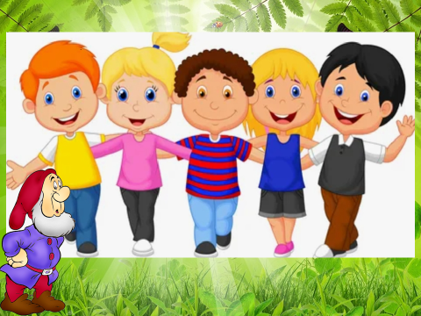 | Слайд № 2  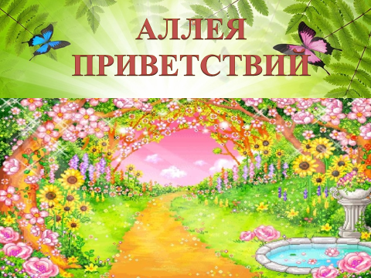 | Слайд № 3  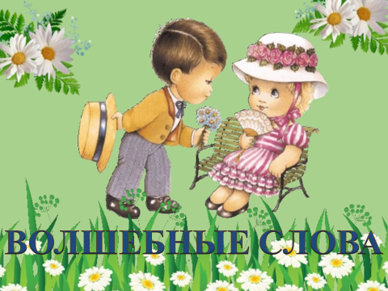
Слайд № 4  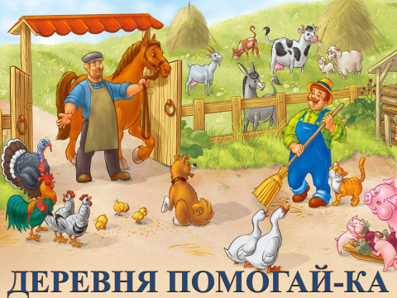 | Слайд № 5  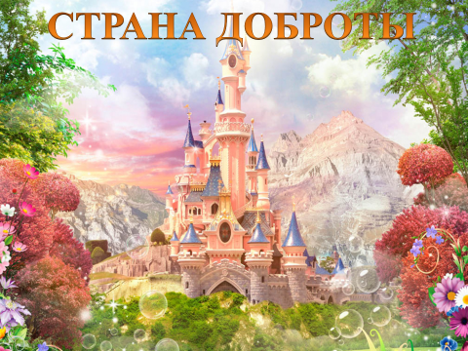 | Слайд № 6  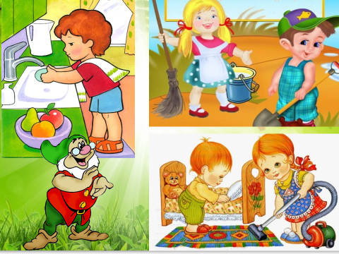

ПРИЛОЖЕНИЕ № 2
Музыкальный материал
«Золотинка моя» муз. С.Г. Пермякова, сл. Л.В. Кирилловой (https://zvu4no.org/tracks/золотинка%20моя%20минус )
«Дорогою добра» сл. Ю. Энтина, муз. М. Минкова (https://chudesenka.ru/1320-dorogoyu-dobra.html )
«Здравствуй, милый друг!» муз. В.Алексеева в исполнении Марины Мельник (https://babysongs.ru/pesni/marina-melnik-zdravstvuy-milyiy-drug )
«Песенка друзей» сл. С.В. Михалкова, муз. С. Старокадомского (https://allforchildren.ru/songs/friend18.php )
«Здравствуйте» сл и муз. Н. Свистуновой (http://www.roma-svistunov.com/teksty-pesen.html )
«Паровоз» сл. и муз. С. Эрнесакса (https://chudesenka.ru/4005-parovoz.html )
«Мамапомогалочка» Кукутики (https://yandex.ru/video/preview/874920574253695242 )
«Самолет» сл. и муз. Ю. Кудинов (https://chudesenka.ru/4863-samolet-samolet.html )
«Что такое доброта» сл. и муз. Т.Любаши ( https://babysongs.ru/pesni/barbariki-barbariki )
«Если добрый ты…» сл. М. Пляцковского, муз. А. Савельева (https://muzon-muzon.ru/index/esli_dobryj_ty/0-585 )

